DI_DDIC_SIS_ PERMISOS_SERVICIOS

CÓDIGO: | DI_DDIC_SIS_ PERMISOS_SERVICIOS

TECNICO: | Ignacio Vargas Llona

DESCRIPCION: | Permitir parar e iniciar servicios a usuarios no-administrador

ÍNDICE
1 OBJETIVO 3
2 Procedimiento para dar permisos de inicio/parada en un servicio a un usuario no-administrador 4

OBJETIVO
Este documento tiene por objeto la descripción del procedimiento a seguir para poder asignar permisos para parar e iniciar servicios a un usuario no administrador del equipo.

Procedimiento para dar permisos de inicio/parada en un servicio a un usuario no-administrador
Para manejar los permisos, se utilizarán Plantillas de seguridad

Existe una forma visual para manejar los permisos utilizando plantillas de seguridad.

Abrimos una consola mmc.exe y añadimos el snap-in “Security Templates”

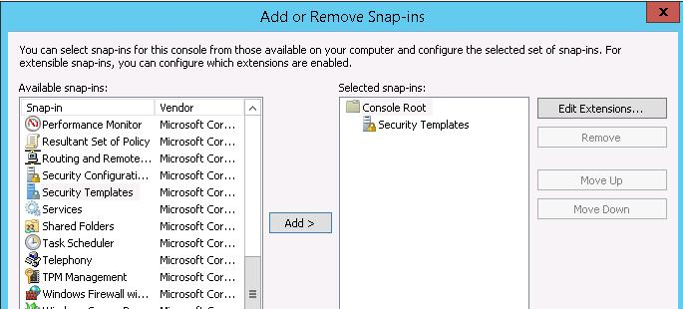
Creamos una nueva plantilla de seguridad (New Template)
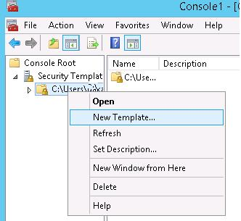
Especificamos el nombre para la nueva plantilla y vamos a “System Services”, en la lista de servicios, seleccionamos el servicio “Print Spooler” (por ejemplo), y abrimos las propiedades
Seleccionamos el modo de arranque (Automatic) y pulsamos en “Edit Security”
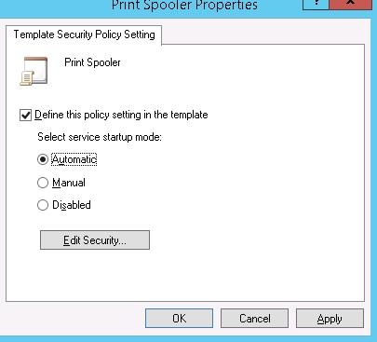
Usando el botón “Add”, añadimos una cuenta de usuario o un grupo al que dar permisos. En nuestro caso, “Start, Stop and pause” es suficiente
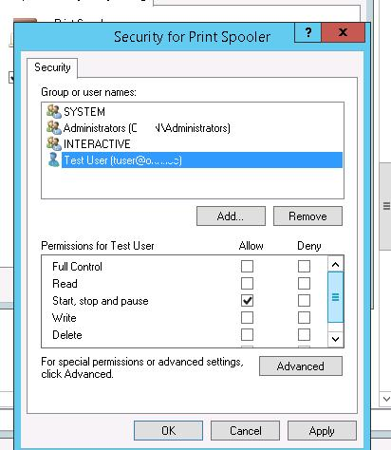
Guardamos la plantilla
Nota: el contenido de la plantilla de seguridad se guarda como un fichero INF en la carpeta c:\usuarios\%username% \Documents\Security\Templates
Si quieres abrir el fichero, se puede ver la información acerca de los permisos guardados en formato SDDL
Ahora solo hay que crear una nueva base de datos (Open Database) utilizando el snap-in “Security Configuration and Analysis”, e importando la plantilla de seguridad que creamos anteriormente.
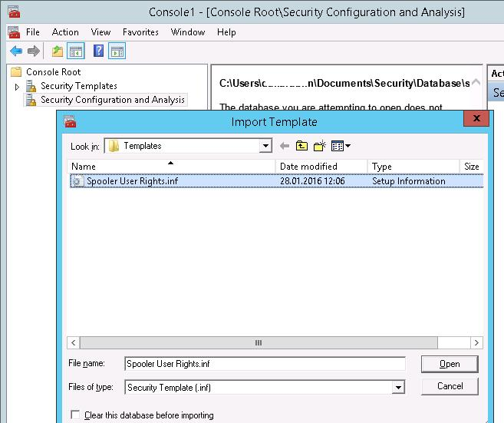

Aplicamos la plantilla seleccionando “Configure Computer Now” en el menú contextual
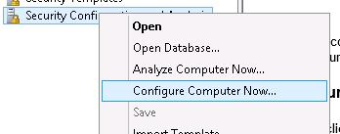
Ahora, comprobar que el usuario puede manejar el servicio desde una cuenta no administrativa.

